Secretaria de Estado da Saúde de Minas Gerais

Subsecretaria de Vigilância e Proteção a Saúde

Superintendência de Vigilância Epidemiologica, Ambiental e Saúde do Trabalhador

**Programa Estadual de Controle das Doenças Transmitidas pelo *Aedes***

**Boletim epidemiológico de monitoramento dos casos de Dengue,**

**Febre Chikungunya e Febre Zika.**

**Nº 71, Semana Epidemiológica 38**

**Data da atualização: 18/09/2017**

**1- Dengue**

**1.1 –Distribuição dos casos**

Em 2017, até o dia 18/09, foram registrados **25.438** casos prováveis de dengue (Tabela 01).

**Tabela 01: Casos prováveis* de dengue por mês de início de sintomas, 2010 a 2017, MG.**

|  |  |  |  |  |  |  |  |  |  |
| --- | --- | --- | --- | --- | --- | --- | --- | --- | --- |
| Mês | Ano de início dos sintomas | | | | | | |  |  |
| 2010 | 2011 | 2012 | 2013 | 2014 | 2015 | 2016 | 2017 |
| Janeiro | 14.470 | 3.812 | 2.342 | 35.519 | 5.016 | 7.075 | 57.901 | 4.954 |  |
| Fevereiro | 29.488 | 5.659 | 2.599 | 62.557 | 8.576 | 9.339 | 138.524 | 4.758 |  |
| Março | 55.309 | 7.350 | 3.887 | 146.925 | 11.294 | 27.853 | 158.624 | 5.596 |  |
| Abril | 62.406 | 8.662 | 4.753 | 123.965 | 15.335 | 59.992 | 122.335 | 3.900 |  |
| Maio | 38.813 | 6.914 | 3.848 | 31.309 | 9.815 | 51.245 | 36.399 | 3.043 |  |
| Junho | 6.398 | 1.690 | 2525 | 7.232 | 3.496 | 14.198 | 4.752 | 1.573 |  |
| Julho | 1.682 | 655 | 1.221 | 1.654 | 1.116 | 3.305 | 1.010 | 714 |  |
| Agosto | 611 | 419 | 650 | 673 | 552 | 1.226 | 627 | 748 |  |
| Setembro | 493 | 399 | 532 | 577 | 653 | 979 | 628 | 152 |  |
| Outubro | 419 | 504 | 659 | 744 | 643 | 1.313 | 745 |  |  |
| Novembro | 811 | 880 | 1.162 | 1.056 | 874 | 3.824 | 1.208 |  |  |
| Dezembro | 1.651 | 1.365 | 6.356 | 2.526 | 1.101 | 14.533 | 1.847 |  |  |
| **Total** | **212.551** | **38.309** | **30.534** | **414.737** | **58.471** | **194.882** | **524.600** | **25.438** |  |

Fonte: SINAN-ONLINE/SES-MG - Acesso em: 18/09/2017

*Casos prováveis são os casos confirmados e suspeitos

O número de casos prováveis de dengue em 2017 acompanha o mesmo perfil de anos não epidêmicos anteriores, como pode ser visualizado na figura 1. Nesta figura os anos epidêmicos foram excluídos para fins de comparação com objetivo de não levar a um viés de interpretação dos dados. O pico de ocorrência de casos ocorre entre as semanas epidemiológicas 14 e 17 que corresponde aos meses de março e abril (Figura 01).

**Figura 01: Casos prováveis de dengue por semana epidemiológica de início de sintomas excluídos os anos epidêmicos, MG.**

Fonte: SINAN-ONLINE/SES-MG - Acesso em: 18/09/2017

**1.1.1 – Distribuição de casos prováveis de dengue Município**

Nas quatro últimas semanas epidemiológicas (13/08/2017 a 09/09/2017) dois municípios encomtra-se em média incidência, 118 municípios estão com baixa incidência, nenhum município está em alta incidência de casos prováveis de dengue e 733 municípios estão sem registro de casos prováveis de dengue (Figura 3).

|  |  |
| --- | --- |
| **Figura 02: Incidência acumulada de casos prováveis de dengue por município de residência no ano de 2017, MG.** | **Figura 03: Incidência de casos prováveis de dengue nas últimas quatro semanas epidemiológicas por município de residência, 2017, MG.** |

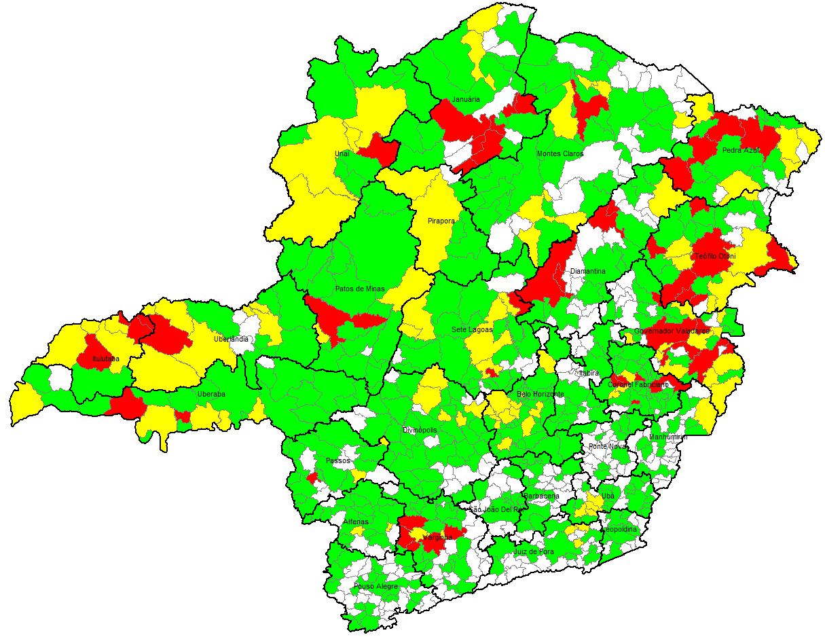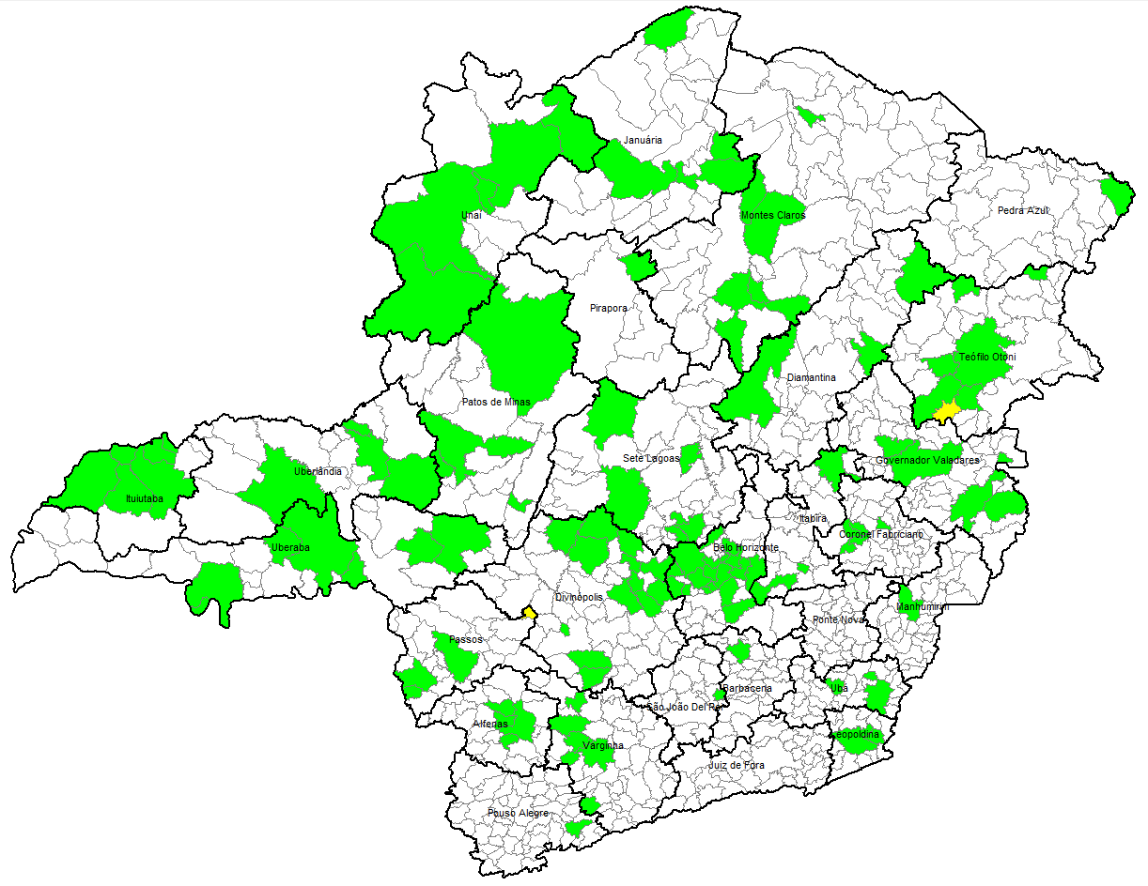

Fonte: SINAN-ONLINE/SES-MG - Acesso em: 18/09/2017

Legenda:

Sem casos prováveis de dengue

Incidência baixa – menos de 100 casos prováveis por 100.000 habitantes

Incidência média – 100 a 299 casos prováveis por 100.000 habitantes

Incidência alta – mais de 300 casos prováveis por 100.000 habitantes

**1.2 – Distribuição dos Óbitos**

Em 2017 foram confirmados 13 óbitos por dengue. Os óbitos são residentes nos municípios: Araguari, Arinos, Bocaiúva, Campim Branco, Ibirité, Leopoldina, Medina, Monsenhor Paulo, Patos de Minas, Ribeirão das Neves, São José do Divino, Uberaba e Uberlândia. Não existe uma faixa etária predominante; a mediana de idade foi de 53 anos (3 a 93 anos).

Além desses, o Estado possui outros 15 óbitos que estão em investigação.

**2- Febre Chikungunya**

**2.1- Distribuição dos casos**

O número de casos prováveis de chikungunya superou muito o número registrado em anos anteriores (Tabela 02) e ultrapassou o número de casos prováveis de dengue nas semanas epidemiológicas 9 a 14. (Figura 04).

**Figura 04: Casos prováveis de dengue e chikungunya, MG, 2017.**

Fonte: SINAN-ONLINE/SES-MG - Acesso em: 18/09/2017

Em 2017, até o momento, foram noticiados **17.623** casos prováveis de chikungunya (Tabela 03). Deste total de casos prováveis, 109 são gestantes e 51 foram confirmadas para chikungunya pelo critério laboratorial. Em 2016, foram confirmados os primeiros casos autóctones de chikungunya. Até 2015 todos os casos notificados eram casos importados de outros estados ou de outro país.

**Tabela 02: Casos prováveis de febre chikungunya, por mês de início de sintomas, 2014 – 2017, MG.**

|  |  |  |  |  |  |  |  |
| --- | --- | --- | --- | --- | --- | --- | --- |
| Mês | Ano de início dos sintomas | | | | |  |  |
| 2014 | 2015 | 2016 | 2017 |  |  |
| Janeiro | 0 | 1 | 34 | 728 |  |  |  |
| Fevereiro | 0 | 1 | 78 | 3.048 |  |  |  |
| Março | 0 | 0 | 89 | 7.267 |  |  |  |
| Abril | 0 | 2 | 88 | 3.654 |  |  |  |
| Maio | 0 | 1 | 84 | 1.265 |  |  |  |
| Junho | 0 | 0 | 22 | 977 |  |  |  |
| Julho | 0 | 2 | 16 | 494 |  |  |  |
| Agosto | 1 | 0 | 7 | 175 |  |  |  |
| Setembro | 1 | 1 | 9 | 15 |  |  |  |
| Outubro | 5 | 4 | 7 |  |  |  |  |
| Novembro | 8 | 3 | 25 |  |  |  |  |
| Dezembro | 3 | 16 | 44 |  |  |  |  |
| **Total** | **18** | **31** | **503** | **17.623** |  |  |  |

Fonte: SES/MG/SINAN – Acesso em: 18/09/2017

Nas últimas quatro semanas (13/08/2017 a 09/09/2017), o estado de Minas Gerais apresentou 25 municípios em baixa incidência, nenhum município em alta ou média incidência de casos prováveis de chikungunya e 828 estão sem registro de casos prováveis.

Os casos prováveis de chikungunya estão concentrados nas regionais de saúde de Governador Valadares, Teófilo Otoni e Pedra Azul (Figura 05 e 06).

|  |  |
| --- | --- |
| **Figura 05: Incidência de casos prováveis de chikungunya por município de residência no ano de 2017, MG.** | **Figura 06: Incidência de casos prováveis de chikungunya nas últimas quatro semanas epidemiológicas por município de residência, 2017, MG.** |

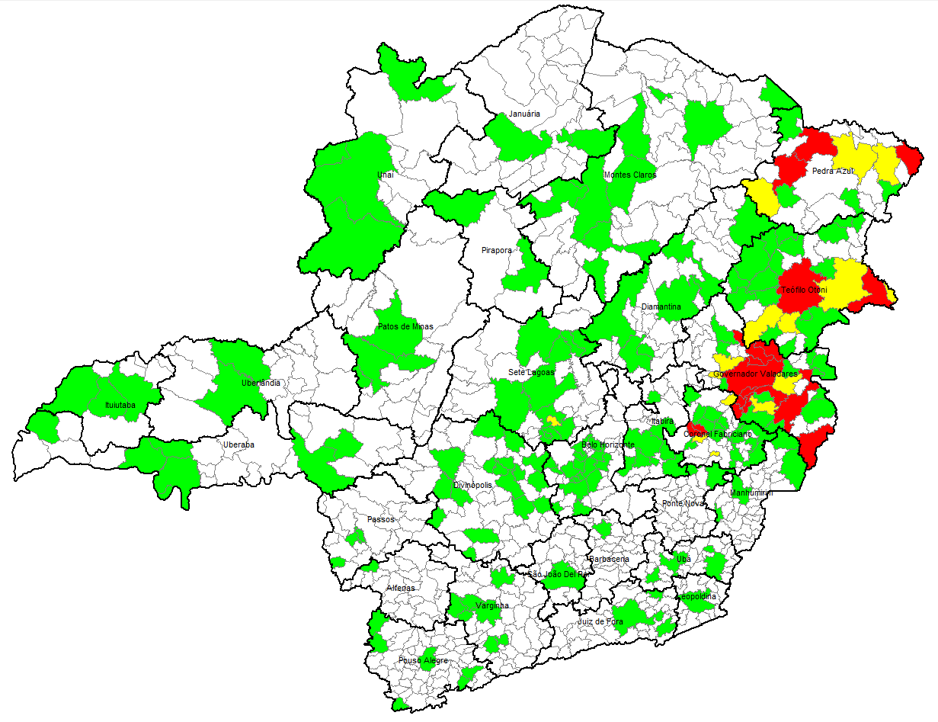 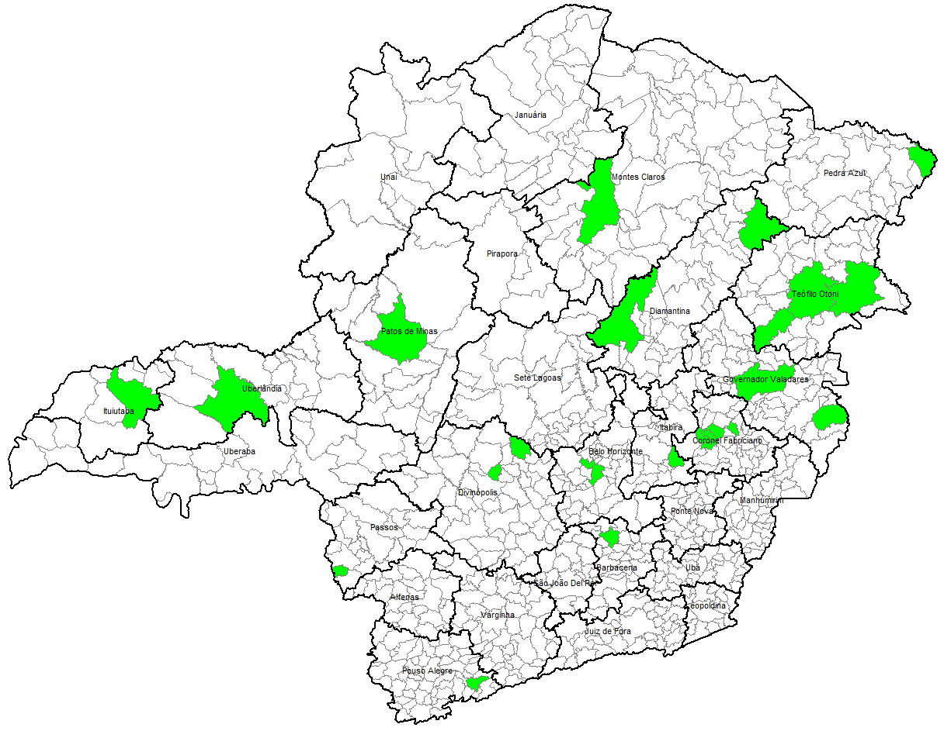

Fonte: SINAN-ONLINE/SES-MG – Acesso em: 18/09/2017

Legenda:

|  |
| --- |
| Sem casos prováveis de chikungunya |
| Incidência baixa – menos de 100 casos prováveis por 100.000 habitantes |
| Incidência média – 100 a 299 casos prováveis por 100.000 habitantes |
| Incidência alta – mais de 300 casos prováveis por 100.000 habitantes |
|  |
|  |

**2.2 - Distribuição dos Óbitos**

Em 2017, o estado de Minas Gerais confirmou sete óbitos por chikungunya, seis do município de Governador Valadares e um do município de Teófilo Otoni, em todos os casos há presença de comorbidades. Os óbitos apresentaram faixa etária acima dos 65 anos; a mediana de idade foi de 77 anos (66 a 96 anos). Estes óbitos ocorreram no primeiro trimestre do ano, coincidindo com o período de maior número de casos.

Além desses, o Estado possui outros 15 óbitos que estão em investigação.

**3- Zika Vírus**

**3.1 – Distribuição dos casos**

Em 2017 foram registrados **698** casos prováveis de zika, sendo 117 em gestantes, desse total 59 gestantes foram confirmadas para zika pelo critério laboratorial. O número de casos prováveis em 2017 está muito inferior ao número de casos prováveis notificados em 2016 (Tabela 05).

**Tabela 03: Casos prováveis de zika vírus por mês de início de sintomas, 2016-2017, MG*.**

|  |  |  |  |  |  |  |
| --- | --- | --- | --- | --- | --- | --- |
| Mês | Ano de início dos sintomas | | | | |  |
| 2016 | 2017 |  |  |  |
| Janeiro | 742 | 99 |  |  |  |  |
| Fevereiro | 4.945 | 126 |  |  |  |  |
| Março | 4.975 | 200 |  |  |  |  |
| Abril | 2.214 | 97 |  |  |  |  |
| Maio | 833 | 86 |  |  |  |  |
| Junho | 153 | 52 |  |  |  |  |
| Julho | 32 | 18 |  |  |  |  |
| Agosto | 20 | 20 |  |  |  |  |
| Setembro | 33 |  |  |  |  |  |
| Outubro | 30 |  |  |  |  |  |
| Novembro | 55 |  |  |  |  |  |
| Dezembro | 54 |  |  |  |  |  |
| **Total** | **14.086** | **698** |  |  |  |  |

Fonte: SINAN/SES/MG – Acesso em: 18/09/2017

*Casos suspeitos que apresentam exantema máculopapular pruriginoso com pelo menos mais dois sintomas. Exceto os casos de recém nascido (RN) com microcefalia.

Em 2017 foram notificados casos prováveis de zika em 87 municípios. Destaca-se o município de Ibiracatu na regional de saúde de Januária e município de Aimorés (URS de Governador Valadares) com **alta** incidência de casos prováveis; os municípios de Tumiritinga, Resplendor (URS Governador Valadares) e Medina (URS Pedra Azul) com **média** incidência de casos (Figura 07). Casos prováveis de zika em gestantes foram notificados em 37 municípios de Minas Gerais, com destaque para: Aimorés (15 gestantes), Ituiutaba (11 gestantes), Belo Horizonte e Governador Valadares (10 gestantes), Betim (9 gestantes) e Uberlândia (7 gestantes).

**Figura 07: Incidência acumulada de casos prováveis de zika por município de residência no de 2017, MG.**

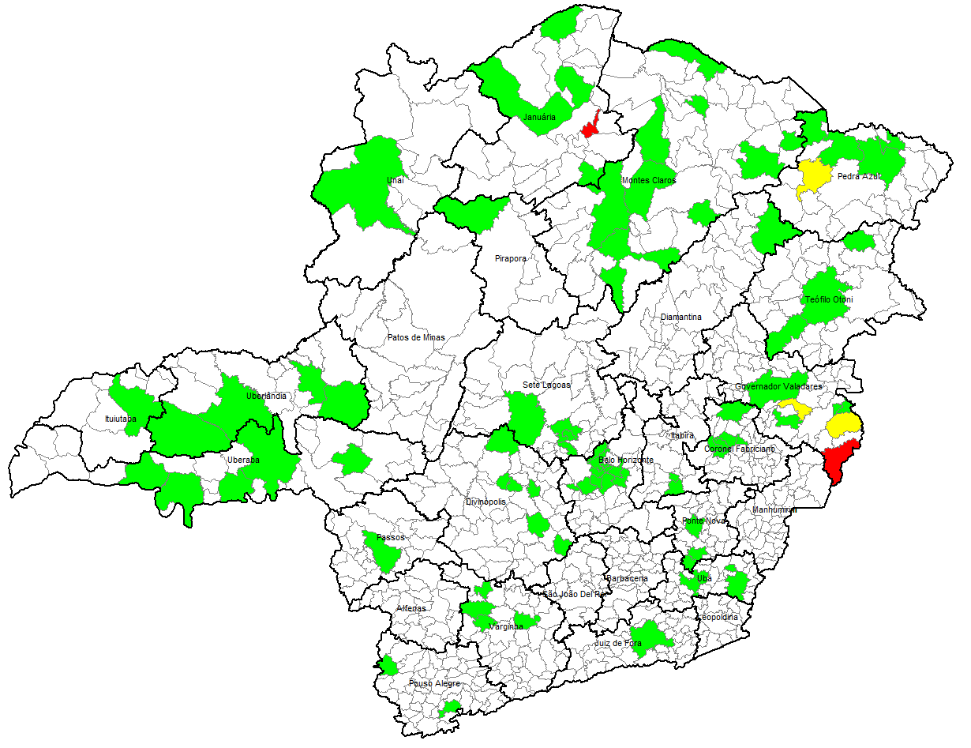

Fonte: SINAN/SES-MG – Acesso em: 18/09/2017

Legenda:

|  |
| --- |
| Sem casos prováveis de zika |
| Incidência baixa – menos de 100 casos prováveis por 100.000 habitantes |
| Incidência média – 100 a 299 casos prováveis por 100.000 habitantes |
| Incidência alta – mais de 300 casos prováveis por 100.000 habitantes |

**4 - Vigilância laboratorial**

Este ano, três sorotipos do vírus (DENV1, DENV2 e DENV3) foram identificados no Estado. Apenas nove regionais de saúde tiveram identificação do sorotipo circulante. O sorotipo DENV1 foi identificado nas regionais: Belo Horizonte, Januária, Patos de Minas, Teófilo Otoni e Varginha; o sorotipo DENV2 em Uberaba, Uberlândia; o sorotipo DENV3 em Montes Claros e circulação simultânea dos sorotipos DENV2 e DENV3 na regional de Unaí.

**5- Levantamento Rápido do Índice de Infestação por *Aedes aegypti* - LIRAa**

LIRAa é o mapeamento rápido dos índices de infestação por *Aedes aegypti*. Permite a identificação dos criadouros predominantes e a situação de infestação do município. Índices até 1% indicam condições satisfatórias, entre 1% e 3,9%, situação de alerta e índices superiores a 4%, risco de surto.

Em outubro de 2016 o LIRAa foi realizado em 137 municípios de Minas Gerais. Sete municípios apresentaram índices de infestação predial (IIP) superiores a 3,9%, ou seja, estavam em situação de risco para ocorrência de surto (Figura 08).

Em janeiro de 2017, 29 municípios estavam em situação de risco para ocorrência de surto e 78 estão em situação de alerta (Figura 09).

Em março de 2017, o LIRAa foi realizado em 150 municípios, sendo que 58 estão com em situação de risco para ocorrência de surto, 68 em situação de alerta e 24 com baixo risco para ocorrência de surtos (Figura 10).

|  |  |
| --- | --- |
| **Figura 08: LIRAa por município, MG, out/2016** | **Figura 09: LIRAa por município, MG, jan/2017** |

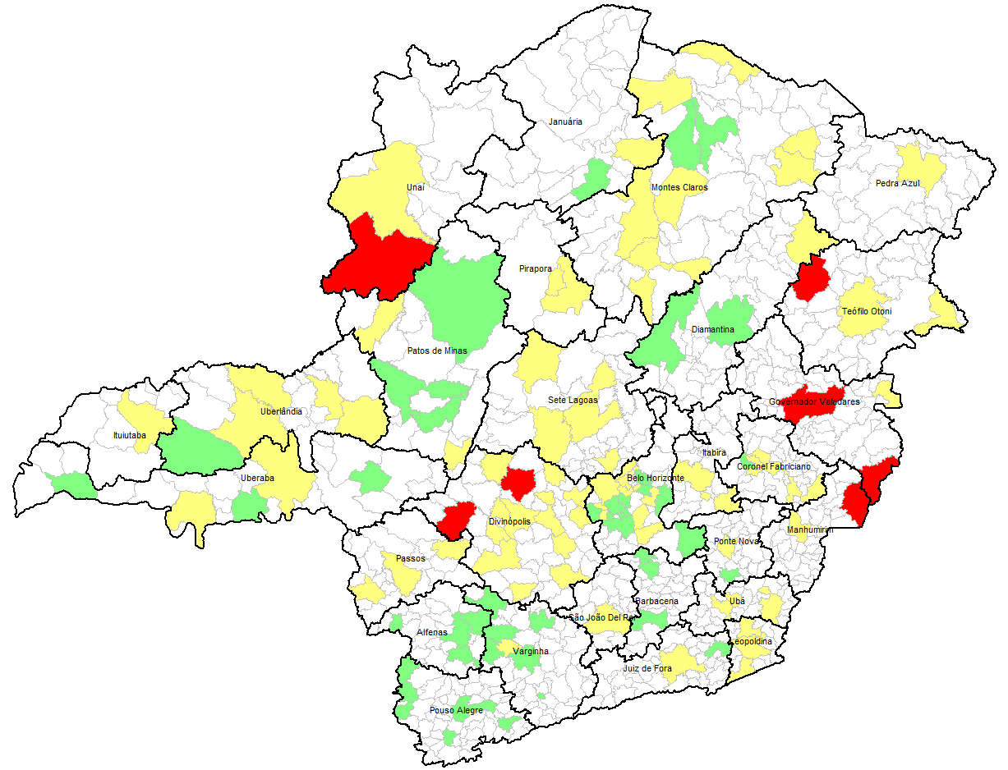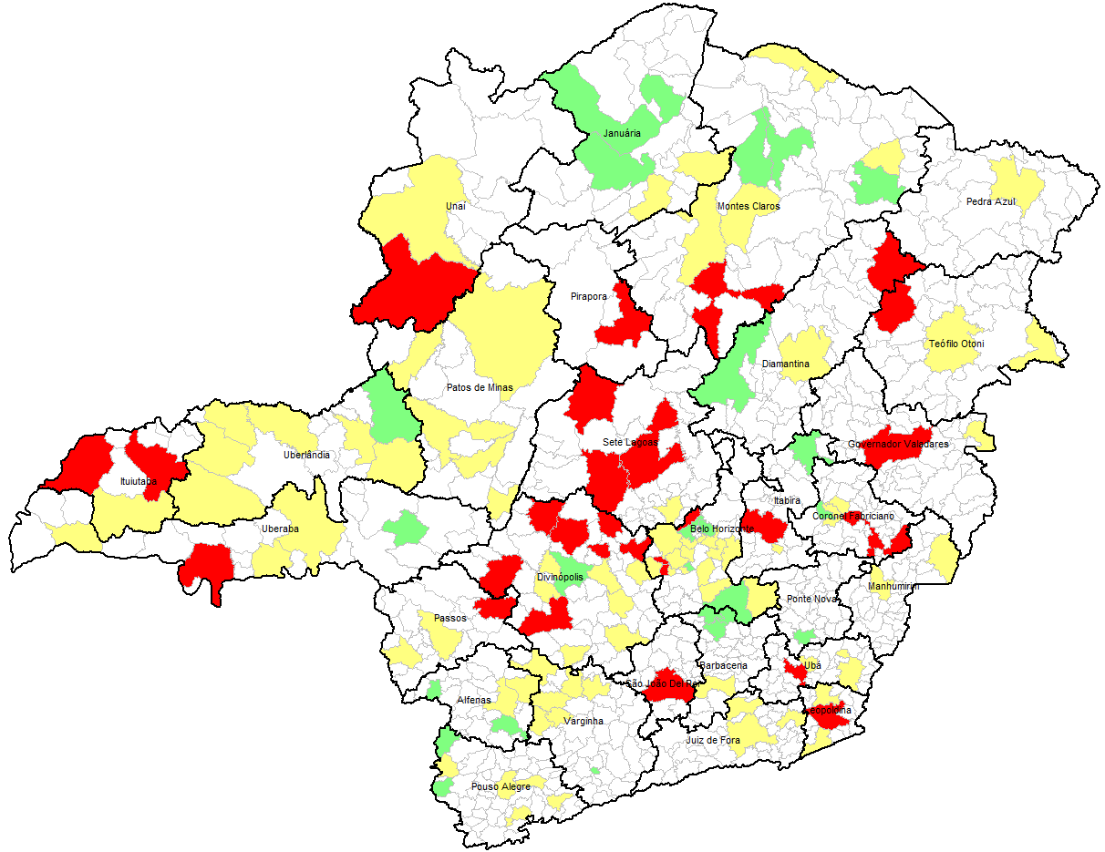

**Figura 10: LIRAa por município, MG, março/2017**

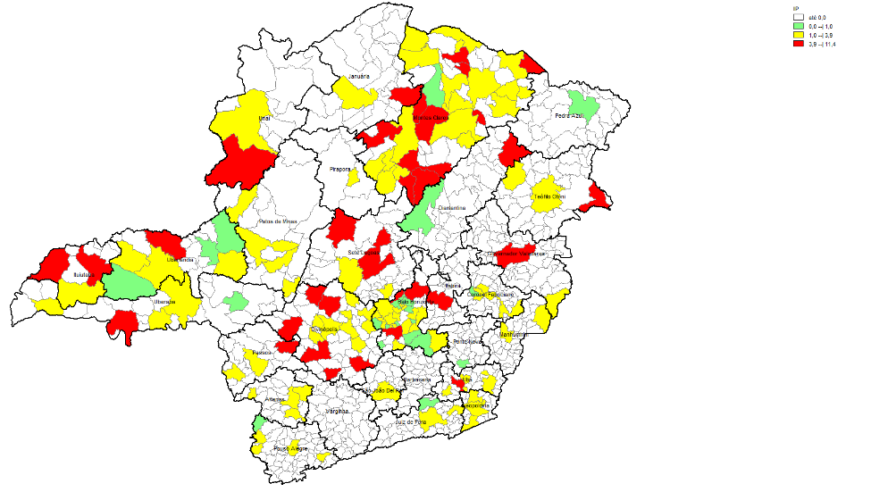

Fonte: SES/MG. Atualizado em 10/04/2017

Legenda:

|  |
| --- |
| Município que não realiza Liraa ou sem risco |
| Município com baixo risco |
| Município com médio risco |
| Município com alto risco |